Linux定时执行shell脚本

1. 编写shell脚本
2. 新建文件名为.sh文件，如rt.sh的shell文件；
3. vi rt.sh进入编辑状态；
4. #! /bin/bash（申明为shell脚本语言）

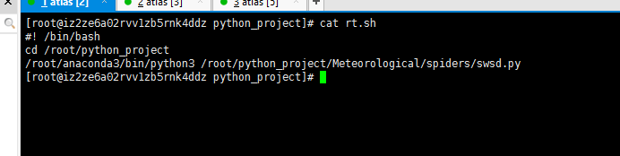

**注：**这里先进入到shell文件位置目录，在执行所需要的命令；犹豫在linux上有自带的python2.7版本，这里使用的是自定义安装的anaconda3下的python3.6去执行python文件，跟自己编写的python脚本对应上就行；

1. crontab定时执行
2. 进入定时编辑中：crontab -e

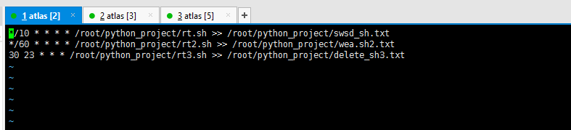

分别代表每10分钟，每一个小时，每天23点30分执行对应的shell脚本，以及执行后的文件，也可以自定义为日志文件；